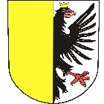MĚSTO VELKÉ OPATOVICE

Zámek 14, 679 63 Velké Opatovice

Město Velké Opatovice zveřejňuje podle § 39 odst. 1 zák. č. 128/2000 Sb., o obcích, v platném znění

**adresný záměr prodeje pozemku parc. č. 2231/51 - orná půda o výměře 3846 m2   
v k. ú. Velké Opatovice panu PS.**

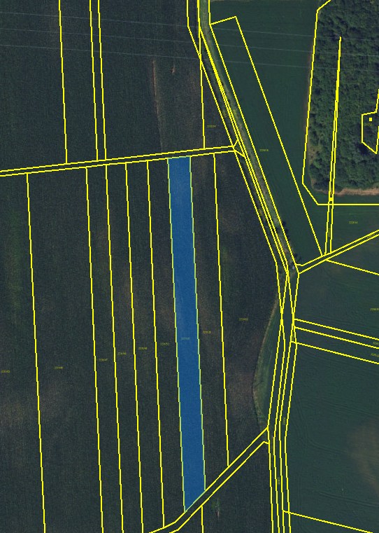

Veřejnost se může k tomuto záměru vyjádřit nejpozději do 21.04.2025 do 16:00 hodin.

Tento záměr byl schválen Radou města Velké Opatovice dne 31.03.2025.

Ve Velkých Opatovicích 03.04.2025

Bc. Miroslav Hartl, tajemník

Zveřejněno na úřední desce: 03.04.2025

Sňato: